1. Настройка git bush:

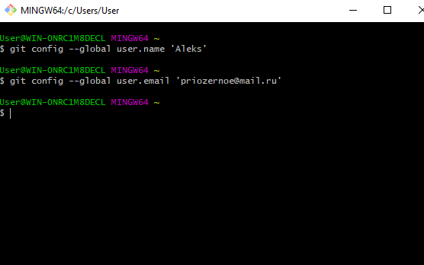

1. Проверка статуса:

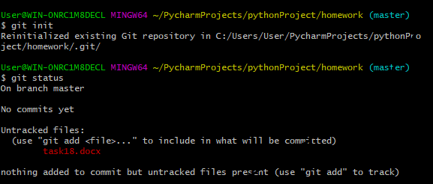

1. Проверка ветки:

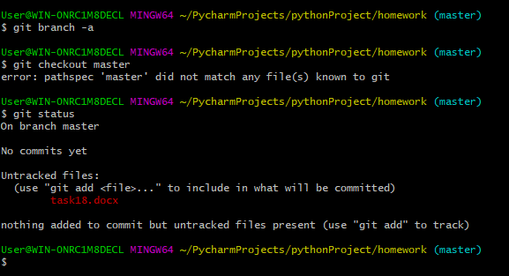

1. Создание новой ветки и изменение данного файла:

